**2016/2017**

Enspy-4gi

Intelligence artificielle

2016/2017

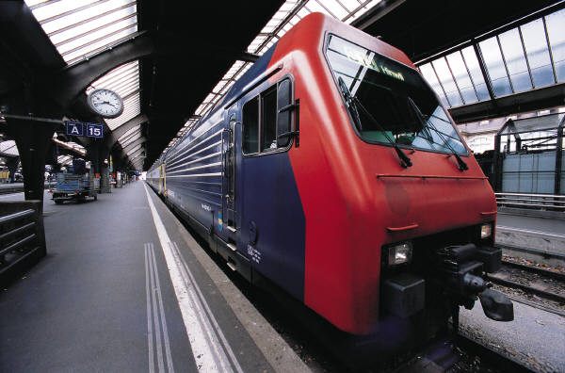

**Membres du groupe :**

* Nkuigwa djomo gabin (chef)
* Sahamene momo Armel
* Amegayibor essi Linda

TP D’Intelligence Artificielle

Sommaire

ENONCE DU TRAVAIL PRATIQUE 3

ANALYSE DU PROBLEME 3

QUELQUES DONNEES DE TEST 4

MODELISATION DU CSP 5

Variables 5

Les Domaines Des Variables 5

Contraintes Du CSP 5

Heuristiques 6

PRESENTATION DE L’APPLICATION 6

La Page D’Accueil 6

Page De Présentation Du Résultat 8

ENONCE DU TRAVAIL PRATIQUE

Soit le problème à découper les câbles réseaux dans un ensemble de rouleau de câbles de longueurs données, les câbles correspondant à une commande donnée.

1. Donner quelques données de test (5 au moins)
2. Concevoir le problème sous forme de CSP (Proposer une heuristique)
3. Le résoudre en implémentant les 3 algorithmes vus en cours

* Simple retour en arrière
* Tester puis Enumérer (filtrage Simple et Fort)

ANALYSE DU PROBLEME

Nous avons vu en classe que pour concevoir un CSP, nous devons avoir trois (03) éléments fondamentales,

* L’ensemble des variables
* Le domaine de définition de chaque variable
* L’ensemble de contrainte

Il nous était difficile pour nous de définir ces éléments avec le problème mis à notre disposition, néanmoins, nous y sommes parvenus à faire une représentation aussi proche que ce que nous avons vu en cours. Entre les fils et les rouleaux, quels seront les variables ?

Un rouleau peut satisfaire plus d’un fil (pourtant une variable ne peut prendre qu’une seul valeur à un moment précis) et pourtant un fil peut être coupé dans « un seul » rouleau (malgré qu’il ait plus d’une possibilité de rouleau où il pourrait être coupé).

Ainsi, nous représentons l’ensemble de variable (l’ensemble de fils) sous forme de couple, car il n’est pas exclu que plusieurs fils aient la même longueur. Et plusieurs rouleaux soient identiques (ayant la même longueur). Sur ce, la première valeur du couple est l’indice (l’identifiant) du fil « qui n’est pas forcement dans l’ordre d’entrée de l’utilisateur (suivant l’heuristique) et la seconde valeur est la longueur du fil. Ce formalisme est le même pour représenter les rouleaux.

Le domaine de chaque variable est l’ensemble de rouleaux où peut être coupé un fil donné.

Les contraintes dans ce CSP tournent autour des longueurs des fils et des rouleaux, nous allons mieux les définir plus bas, dans le cadre de la conception du CSP.

QUELQUES DONNEES DE TEST

N.B : Ici, nous nous intéressons seulement à une solution d’acceptation.

* Soient 4 fils donnés : 10, 8, 12, 15 (unité de longueur) = 45

Soit la marge **ɛ** = 0.1 (Cette marge inclus aussi la longueur du sertissage)

Le seuil vaut 8 (La longueur dont toute longueur de fil en dessous est un fil inutilisable)

Soit un rouleau R1 de longueur 50

Solution :

Prendre tous les fils dans le rouleau R1, nous aurons un reste de 4.6

* Reprenons les même longueurs de fils, la marge est identique et le même seuil avec 2 rouleaux :

R1 de longueur 30

R2 de longueur 20

Solution :

* Prendre les fils 12 et 15 dans R1 et il restera 2.8
* Prendre les fils 10 et 8 dans R2 et il restera 1.8
* Avec les mêmes longueurs de fils, marge et seuil, nous avons encore 2 rouleaux R1 et R2 de longueur 25 chacun

Solution :

* Prendre les fils 8 et 15 dans R1 et il restera 1.8
* Prendre les fils 10 et 12 dans R2 et il restera 2.8
* Soient 5 fils 10, 8, 12, 15, 22 (unité de longueur) = 67

Soit la marge **ɛ** = 0.1

Le seuil vaut 8

Soient 3 rouleaux :

R1 de longueur 20

R2 de longueur 40

R3 de longueur 15

Solution :

* Les fils 22 et 15 sont pris dans R2 et il restera 2.8
* Les fils 10 et 8 sont pris dans R1 et il restera 1.8
* Le fil 12 est pris dans R3 et il restera 2.9
* Nous gardons les mêmes informations sur les fils

Soient 3 rouleaux :

R1 de longueur 20

R2 de longueur 40

R3 de longueur 10

Solution : DECOUPAGE IMPOSSIBLE

MODELISATION DU CSP

## Variables

Soit le couple *(Xi*, *xi)* où *Xi* est l’identifiant du fils et *xi* sa longueur

## Les Domaines Des Variables

Soient les couples *(Rj*, *lj)* où *Rj* est l’identifiant du rouleau et *lj* sa longueur avec *j* parcourant le nombre de rouleaux à notre disposition.

## Contraintes Du CSP

Elles sont nombreuses, mais nous pouvons les regrouper en trois (03)

* La somme des longueurs des fils doit être plus petite que la somme des longueurs des rouleaux : $\sum{x_{i}≤\sum{l_{i}}}$
* Le fil ayant la plus grande longueur doit avoir une longueur inférieure au rouleau ayant la plus grande longueur : $⁡max⁡(x_{i})≤max⁡(l_{j})$
* Un fil ne peut être coupé dans un rouleau que si et seulement si le reste de longueur de ce rouleau est supérieur à la longueur du fil :

$$x_{i}≤l_{j}-\sum{l_{jk}} où l_{jk} est le fil de longueur x_{k}déjà coupé dans le rouleau R_{j}$$

## Heuristiques

Nous sommes arrivés à la conclusion de deux heuristiques nous suffiraient pour implémenter au mieux notre programme. Puisque nous allons énumérer toutes les solutions possibles, ces heuristiques ne nous servent pas beaucoup. Ces **heuristiques** sont : « **Les fils doivent être rangés dans l’ordre décroissant des longueurs de fils** » et **« les fils rouleaux doivent être rangés dans l’ordre décroissant des longueurs de rouleaux ».**

PRESENTATION DE L’APPLICATION

Suite à la difficulté d’interagir avec l’utilisateur pour lui demander d’entrer les valeurs correspondantes pour des essaies, nous nous sommes permit de créer une interface de présentation en vu de faciliter l’utilisation de notre application. Suite à cette observation, est partie l’idée de faire une interface « HOMME-MACHINE » dont nous présentons une page assez compréhensible pour l’utilisateur et nous récupérons les informations entrées par l’utilisateur et les transformons en données utilisables pour notre programme (suivant la syntaxe requise).

## La Page D’Accueil

Nous avons fait de notre mieux pour que l’interface soit la plus compréhensible possible pour l’utilisateur et nous avons une ébauche comme suite :

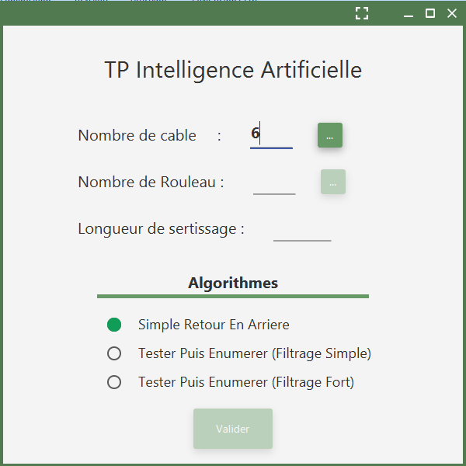Comme vous pouvez le constater, il nous est présenté d’inscrire le nombre de « Câbles », le nombre de « Rouleaux » et la longueur du sertissage (les accents ne sont pas supporté par le compilateur utilisé), puis plus bas, nous avons les trois (03) types d’algorithmes à implémenter. Le champ où il faut remplir le nombre de câbles, dans l’exemple ci-contre, où il est mis le chiffre « 6 », nous remarquons qu’il y’a un champ à la droite qui est actif, ce champs, si nous cliquons dessus va nous rediriger vers une autre fenêtre qui va nous permettre d’entrer toutes les longueurs des fils.

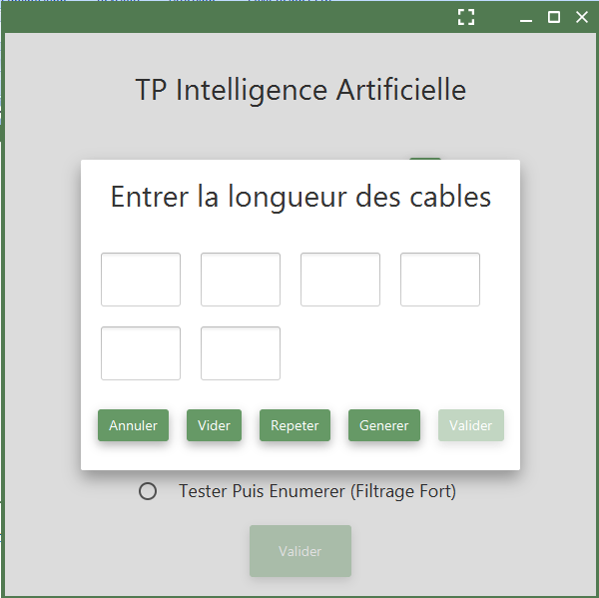Une petite fenêtre centrée se présente avec des champs de textes dont le nombre correspond à celui entré précédemment, nous avons différent option plus bas, qui n’est plus est des boutons qui vont nous permettre de faciliter notre utilisation :

* « Annuler » pour faire un retour
* « Vider » pour effacer toutes les valeurs misent
* « Répéter » pour répéter la valeur du premier champ remplit.
* « Générer » pour générer des valeurs aléatoirement compris entre 1 intervalle donné pour éviter de se fatiguer à donner des valeurs d’essaies
* « Valider » comme son nom l’indique, nous permet d’approuver les longueurs données et il n’est actif que lorsque tous les champs sont remplis.

## Page De Présentation Du Résultat

Dans l’impossibilité de faire des graphes avec des cercles d’états, nous avons optés pour un graphe assez simpliste et explicite donc nous allons vous le présenter plus bas. Nous allons prendre un cas d’exemple pour illustrer comment devons lire et comment apparait l’écran d’affichage.

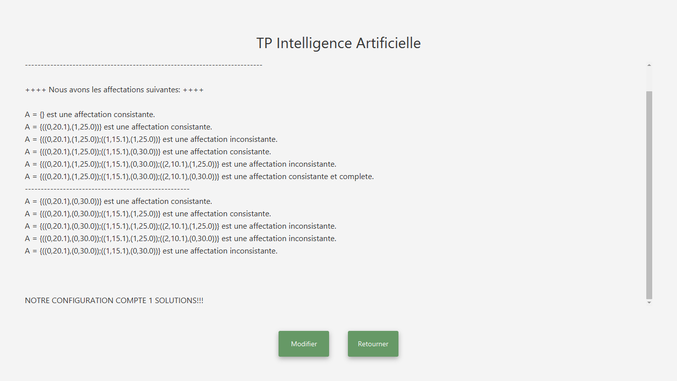

Tout d’abord (pas visible ici sur la photo), nous avons le nom de l’algorithme utilisé, ensuite nous avons fait assez de commentaire pour que l’absence des graphes ne soit pas un handicap pour nous.

Après chaque solution consistante et complète, nous distinguons d’un nouvelle recherche de solution par trait visible et à la fin des énumérations de toutes les solutions, nous faisons un comptage pour aider l’utilisateur à connaître le nombre de solution dont dispose sa configuration.

A la fin, nous avons deux boutons :

* « **MODIFIER** » qui est le bouton pour donner l’opportunité à l’utilisateur de modifier ses données d’entrées, son algorithme et j’en passe.
* « **RETOUR** » pour donner la possibilité à l’utilisateur de retourner à la page d’accueil et de remplir de nouvelles données car celles-ci seront perdues.